背甲新綴七十七、七十八則

宋雅萍
(中央研究院歷史語言研究所博士後研究員)

第七十七則
A：合17047
B正：合2597（掇一249、上博17645.403正） B反：上博17645.403反

A：合17047

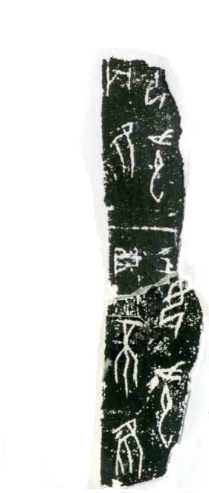

B：合補4779

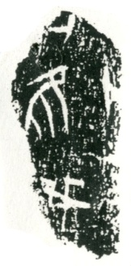

B反：上博17645.403反

B正：合2597（掇一249、上博17645.403正）

第七十八則
A：合38086
B：旅2003

A：合38086

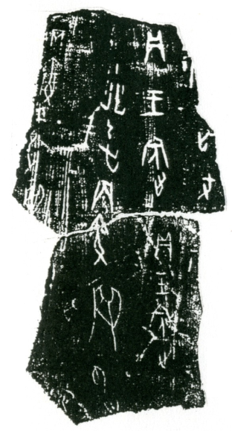
B：旅2003

